Анализ предметной области
Приложение FlowMoney представляет собой программное обеспечение для ведения учёта личных финансов, предназначенное для помощи пользователю в контроле доходов, расходов и управлении сбережениями. Основная цель приложения — обеспечить наглядное представление финансового состояния пользователя, упростить анализ денежных потоков и способствовать формированию ответственного финансового поведения.
Предметная область охватывает процессы, связанные с фиксацией финансовых операций, классификацией расходов и доходов, расчётом текущего баланса, а также анализом накоплений и финансовой активности за выбранные периоды времени. Система ориентирована на индивидуальное использование и не предполагает коллективной или корпоративной работы.
Центральным элементом предметной области является пользователь, который одновременно выступает источником данных и основным потребителем результатов обработки информации. Пользователь вводит сведения о своих доходах и расходах, выбирает категории операций, управляет вкладом (сбережениями) и анализирует итоговые показатели. В его зоне ответственности находится корректность вводимых данных и регулярность их обновления.
Ключевые процессы предметной области включают:
- добавление финансовых операций (доходов и расходов);
- классификацию операций по категориям;
- автоматический пересчёт текущего баланса;
- хранение и отображение истории операций;
- анализ финансовых данных за определённый период;
- управление счетами и отображение информации о сбережениях.
Основные сущности предметной области:
Пользователь — лицо, использующее приложение для учёта личных финансов;
Финансовая операция — запись о доходе или расходе, включающая сумму, дату, категорию и комментарий;
Категория операции — классификатор, определяющий тип дохода или расхода;
Баланс — расчётная величина, отражающая текущее финансовое состояние пользователя;
Вклад (сбережение) — сущность, предназначенная для хранения и отображения накопленных средств.
К основным требованиям предметной области относятся:
- простота и наглядность ввода финансовых данных;
- автоматический и корректный расчёт баланса;
- сохранность и целостность информации;
- возможность анализа финансовой активности пользователя;
- удобство использования без необходимости специальных финансовых знаний.
Назначение и цели создания системы
FlowMoney предназначено для учёта личных финансов пользователя, автоматического расчёта текущего баланса, анализа доходов и расходов за месяц, управления накопительным вкладом с начислением процентов, визуализации финансовых операций и истории накоплений.
Система функционирует как автономное мобильное приложение, использующее локальную базу данных и не требующее подключения к сети Интернет.
Цели создания системы
Создание приложения FlowMoney преследует следующие цели:
- Повышение финансовой осознанности пользователя
Пользователь получает наглядное представление о структуре своих доходов и расходов.
- Снижение трудозатрат на учёт финансов
Все расчёты (баланс, месячные итоги, проценты по вкладу) выполняются автоматически.
- Минимизация ошибок ручного подсчёта
Исключается необходимость использования сторонних калькуляторов и таблиц.
- Создание единой системы хранения финансовых данных
Все операции и накопления сохраняются в единой базе данных.
Общая характеристика системы
Наименование системы: FlowMoney — мобильная система учёта личных финансов
Тип системы: Мобильное приложение под управлением ОС Android.
Архитектура: Система построена на основе архитектурного паттерна MVVM (Model – View – ViewModel) с использованием:
- Room (ORM для SQLite);
- LiveData;
- ViewModel;
- RecyclerView для отображения списков.
Характеристика объектов автоматизации
В рамках системы автоматизируются следующие объекты и процессы:
Основные сущности предметной области:
- Финансовая операция (Operation) — доход или расход пользователя;
- Категория операции — классификация операции (еда, транспорт, вклад и др.);
- Вклад (Saving) — накопительный счёт пользователя;
- История начислений по вкладу (SavingHistory);
- Баланс — разность суммарных доходов и расходов;
- Месячная статистика — доходы и расходы за текущий месяц.
Автоматизируемые процессы:
- расчёт баланса;
- расчёт месячных доходов и расходов;
- автоматическое начисление процентов по вкладу;
- формирование аналитических списков операций;
- хранение истории операций и начислений.
Функциональные требования
Основной функционал системы
Система должна обеспечивать выполнение следующих функций:
FR-01. Добавление финансовой операции
Пользователь может добавить операцию дохода или расхода с указанием:
- суммы;
- категории;
- комментария (необязательно);
- типа операции (доход/расход).
FR-02. Хранение операций
Все операции сохраняются в локальной базе данных SQLite с использованием Room.
FR-03. Расчёт текущего баланса
Баланс рассчитывается автоматически как разность всех доходов и расходов.
FR-04. Отображение месячной статистики
Система отображает:
- сумму доходов за текущий месяц;
- сумму расходов за текущий месяц.
FR-05. Аналитика операций
Пользователь может просматривать список операций:
- отдельно для доходов и расходов;
- сгруппированных по дням (Сегодня, Вчера, дни недели).
FR-06. Управление вкладом
Пользователь может:
- создать вклад с фиксированной процентной ставкой;
- просматривать текущую сумму вклада;
- закрыть вклад.
FR-07. Автоматическое начисление процентов
Проценты по вкладу начисляются автоматически с заданной периодичностью, при этом:
- сумма вклада увеличивается;
- создаётся операция дохода;
- запись добавляется в историю начислений.
FR-08. Просмотр истории вклада
Пользователь может просмотреть историю всех начислений процентов по вкладу.
FR-09. Маскирование финансовых данных
Пользователь может скрывать и отображать суммы баланса и вклада.
Нефункциональные требования
- NR-01. Время отклика интерфейса — не более 2 секунд.
- NR-02. Надёжность хранения данных — данные хранятся локально и не теряются при перезапуске приложения.
- NR-03. Удобство использования — минимальное количество действий для добавления операции.
- NR-04. Автономность — приложение не требует подключения к сети.
- NR-05. Поддержка жизненного цикла Android — корректная работа при повороте экрана и сворачивании приложения.
Техническая реализация
Хранение данных
В качестве СУБД используется SQLite, доступ к которой осуществляется через библиотеку Room.
Основные таблицы:
- operations — финансовые операции;
- saving — текущий вклад;
- saving_history — история начислений.
Работа с базой данных
Для централизованного доступа к базе используется класс DatabaseProvider, реализующий паттерн Singleton.
Пользовательские сценарии (прецеденты)
UC-01. Добавление финансовой операции
Актор: Пользователь
Основной поток:
Выбор типа → ввод суммы → выбор категории → сохранение
Результат: операция сохранена, баланс обновлён
UC-02. Просмотр аналитики
Актор: Пользователь
Основной поток:
Переход в аналитику → выбор доходов/расходов
Результат: отображён список операций с группировкой
UC-03. Создание вклада
Актор: Пользователь
Основной поток:
Ввод названия → ввод суммы → подтверждение
Результат: вклад создан
UC-04. Начисление процентов
Актор: Система
Основной поток:
Проверка времени → расчёт процентов → обновление данных
Результат: вклад увеличен, операция добавлена
Диаграмма вариантов использования (Use Case Diagram)
Для описания взаимодействия пользователей с системой была разработана UML-диаграмма вариантов использования. Диаграмма отражает основные сценарии работы с системой и связи между акторами и функциональностью приложения.
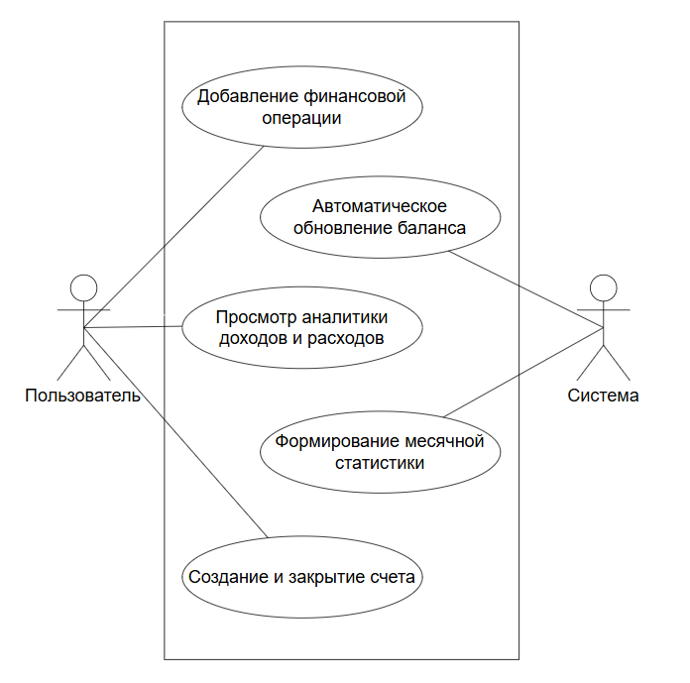
Акторы системы:
- Пользователь — основной актор, осуществляющий ввод данных и анализ финансов.
- Система — внутренний актор, выполняющий автоматические вычисления и начисления.
Основные варианты использования:
- Добавление финансовой операции
- Просмотр баланса
- Просмотр аналитики доходов и расходов
- Создание и управление счётом
- Автоматическое обновление баланса
- Формирование месячной статистики
Диаграмма вариантов использования демонстрирует, что все ключевые функции системы инициируются пользователем, за исключением автоматического начисления процентов по вкладу, которое выполняется системой самостоятельно при выполнении заданных условий.
Спецификация программного обеспечения
Общая структура системы
Программное обеспечение FlowMoney построено по архитектурному паттерну MVVM (Model – View – ViewModel), что обеспечивает:
- разделение логики отображения и бизнес-логики;
- упрощение тестирования;
- удобство сопровождения и расширения системы.
Основные модули системы:
Модуль пользовательского интерфейса (UI):
- экраны добавления операций;
- экран аналитики;
- экран баланса и вклада;
- списки операций и истории начислений.
Модуль бизнес-логики (ViewModel):
- обработка пользовательских действий;
- расчёт баланса;
- расчёт месячной статистики;
- управление вкладом.
Модуль хранения данных (Model):
- сущности Room (Entity);
- DAO-интерфейсы;
- база данных SQLite.
Ограничения системы:
- система рассчитана на одного пользователя;
- данные хранятся только локально;
- отсутствует синхронизация между устройствами.
Обоснование выбора стека технологий
Для разработки приложения FlowMoney был выбран следующий стек технологий:
- Язык программирования: Java
Обеспечивает стабильность, широкую поддержку Android-платформы и наличие большого количества библиотек.
- Платформа: Android
Позволяет создать мобильное приложение, доступное широкому кругу пользователей.
- СУБД: SQLite
Лёгкая встраиваемая база данных, оптимально подходящая для автономных мобильных приложений.
- ORM: Room
Упрощает работу с базой данных, обеспечивает типобезопасность и защиту от ошибок SQL.
- Архитектура: MVVM
Повышает читаемость кода и упрощает сопровождение проекта.
- Инструменты разработки: Android Studio, Gradle
Официальная среда разработки под Android с полной поддержкой необходимых инструментов.
Выбранный стек технологий соответствует требованиям автономности, надёжности и производительности системы.
Макетирование интерфейса пользователя
В процессе проектирования системы были разработаны макеты основных экранов приложения:
- экран баланса;
- экран добавления операции;
- экран аналитики;
- экран управления вкладом.
Макеты реализованы с учётом принципов минимализма и удобства использования. Основное внимание уделено:
- крупному и читаемому отображению сумм;
- логичному расположению элементов управления;
- минимальному количеству действий для выполнения операций.
Логика взаимодействия пользователя с интерфейсом интуитивно понятна и не требует дополнительного обучения.
Разработка программного продукта
Разработка приложения FlowMoney осуществлялась в соответствии с техническим заданием и спецификацией программного обеспечения.
В ходе разработки были реализованы:
- добавление и хранение операций;
- автоматический расчёт баланса;
- аналитика доходов и расходов;
- управление вкладом;
- история начислений процентов.
Код проекта структурирован по пакетам, соответствует принципам чистой архитектуры и сопровождается понятными именами классов и методов.
Тестирование
В процессе разработки было проведено тестирование системы:
Модульное тестирование:
- проверка корректности расчёта баланса;
- проверка начисления процентов по вкладу;
- проверка сохранения и извлечения данных из базы.
Интеграционное тестирование:
- проверка взаимодействия UI и ViewModel;
- проверка обновления интерфейса при изменении данных;
- проверка работы приложения при перезапуске.
Результаты тестирования показали корректную работу всех основных функций системы.

